Қазақстан Республикасы Оқу-ағарту министрлігі

Министерство просвещения Республики Казахстан

Мағжан Жұмабаев атындағы жоғары колледж

Высший колледж имени Магжана Жумабаева

**ӘДІСТЕМЕЛІК ПОРТФОЛИО/**

**МЕТОДИЧЕСКОЕ ПОРТФОЛИО**

**Калмыковой Татьяны Васильевны**

*преподавателя методики начального обучения*

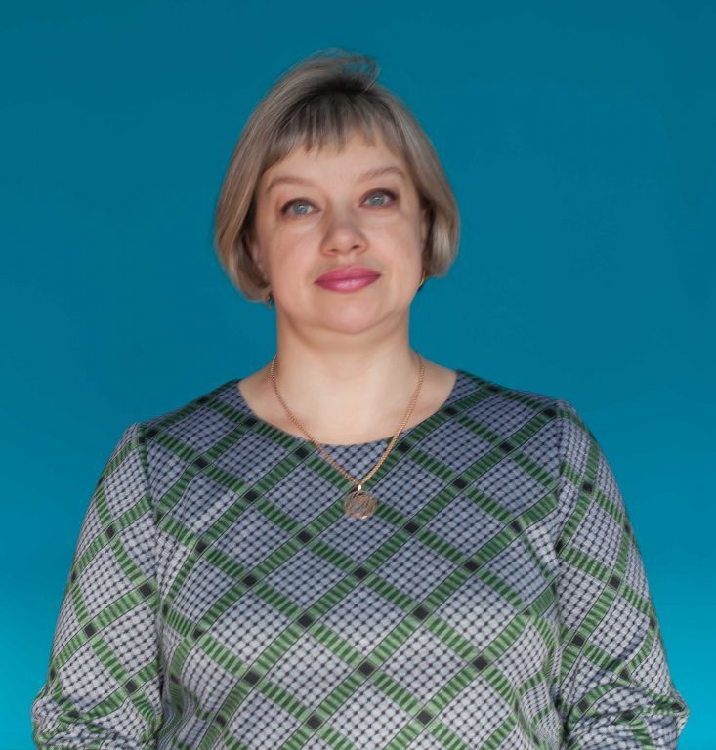

Петропавл қ., 2022

Петропавловск, 2022

**ОҚЫТУШЫ ТУРАЛЫ ЖАЛПЫ МӘЛІМЕТ/ ОБЩИЕ СВЕДЕНИЯ О ПЕДАГОГЕ**

|  |  |
| --- | --- |
| **Оқытушының аты-жөні (толық)/ФИО преподавателя (полностью)** | Калмыкова Татьяна Васильевна |
| **Туған күні/Дата рождения** | 16.11.1975 |
| **Жеке куәлігінің №/ № удостоверения личности** |  |
| **ЖСН/ИИН** |  |
| **Мекенжайы/ Домашний адрес** | ул. Театральная, 47-222 |
| **Байланыс телефоны/ Контактный телефон** | 87020213618 |
| **Электрондық пошта/ Э/почта** | [Kalmykova75@bk.ru](mailto:Kalmykova75@bk.ru) |
| **Білімі туралы мәліметтер (мамандығы, біліктілігі, оқу орны, бітірген жылы)/ Сведения об образовании (специальность, квалификация, место учебы, год выпуска)** | специальность «Педагогика и методика начального обучения», квалификация «Учитель начальных классов»  Северо-Казахстанский государственный университет, 1998 г. |
| **Лауазымы/Должность** | преподаватель методики начального обучения |
| **Оқытатын пәндері/Преподаваемые дисциплины** | Методика обучения русскому языку, каллиграфия |
| **Еңбек өтілі/ Стаж работы:** | 23 г. |
| **Жалпы /Общий** | 26 л. |
| **Педагогикалық/Педагогический** | 23 г. |
| **Аталған лауазымда/ В данной должности** | 15 лет |

**БІЛІКТІЛІК САНАТЫН БЕРУ/РАСТАУ ТУРАЛЫ МӘЛІМЕТ**

|  |  |  |  |
| --- | --- | --- | --- |
| **Санат/**  **Категория** | **Берілген күні**  **(жыл мен ай қатаң түрде жеке куәлік бойынша)/**  **Дата присвоения**  **(год и месяц строго по удостоверению)** | **Санат**  **дейін жарамды /**  **Категория**  **действительна до** | **Лауазымы бойынша/**  **По должности** |
| Высшая | 10.08.2016 | 10.08.2021 | Преподаватель методики начального обучения |
| **Примечание:**  на основании приказа № 245 л/с от 14.12.2021 г. о снижении квалификационной категории – **первая категория** | | | |

**БІЛІКТІЛІКТІ АРТТЫРУ, ДАЯРЛАУ ЖӘНЕ**

**ҚАЙТА ДАЯРЛАУ ТУРАЛЫ МӘЛІМЕТ/ СВЕДЕНИЯ О ПОВЫШЕНИИ КВАЛИФИКАЦИИ, ПОДГОТОВКЕ И**

**ПЕРЕПОДГОТОВКЕ**

|  |  |  |  |
| --- | --- | --- | --- |
| **Курстың тақырыбы/**  **Тема курсов** | **Курстардан өту орны /**  **Место прохождения курсов** | **Сағат саны/**  **Количество часов** | **Курсты өту мерзімі/**  **Сроки прохождения курсов** |
| Методология проведения прикладных исследований | ЦПМ АОО «Назарбаев Интеллектуальные школы» | 80 ч. | 06.09.21-17.09. 2021 |
| Развитие цифровых компетенций педагогов | АО «Национальный центр повышения квалификации «Өрлеу» | 80 ч. | сентябрь 2021 г. |
| Моделирование образовательного процесса с учетом академической самостоятельности в организациях технического и профессионального, послесреднего образования | НАО «Talap» | 108 ч. | 15.11.21-04.12.21 |

**ТАҒЫЛЫМДАМАДАН ӨТУ ТУРАЛЫ МӘЛІМЕТТЕРСВЕДЕНИЯ О ПРОХОЖДЕНИИ СТАЖИРОВКИ**

|  |  |  |
| --- | --- | --- |
| **Тағылымдама тақырыбы/**  **Тема стажировки** | **Тағылымдамадан өту орны/**  **Место прохождения стажировки** | **Тағылымдамадан өту күні/ Даты прохождения стажировки** |
| Новые подходы в преподавании и обучении в рамках обновления содержания образования | КГУ «Областная специализированная школа-лицей-интернат для одаренных детей ЛОРД» | 10.03 – 29.03.2021 |

**ОЗЫҚ ПЕДАГОГИКАЛЫҚ ТӘЖІРИБЕНІ ТАРАТУ ТУРАЛЫ МӘЛІМЕТ (ОПТТ)/**

**СВЕДЕНИЯ ОБ ОБОБЩЕНИИ ПЕРЕДОВОГО**

**ПЕДАГОГИЧЕСКОГО ОПЫТА (ОППО)**

|  |  |  |  |
| --- | --- | --- | --- |
| **ОПТТ тақырыбы/**  **Тема ОППО** | **Өту орны/**  **Место прохождения** | **Сертификат №/**  **№ сертификата** | **Сертификат берілген күн (жылы)/ Дата (год) выдачи сертификата** |
| «Формирование профессиональных компетенций через использование в учебном процессе инновационных технологий». | КГУ «Центр методической работы и информационных технологий в сфере образования» акимата СКО | № 1401 | 2019 |

**ПЕДАГОГТІҢ КӘСІБИ ЖЕТІСТІКТЕРІ ТУРАЛЫ МӘЛІМЕТТЕР/**

**СВЕДЕНИЯ О ПРОФЕССИОНАЛЬНЫХ ДОСТИЖЕНИЯХ ПЕДАГОГА**

|  |  |  |  |  |  |
| --- | --- | --- | --- | --- | --- |
| **Іс шара (толық атауы) Мероприятие**  **(полное название)** | **Өту орны/**  **Место проведения** | **Деңгейі/**  **Уровень** | **Нәтижесі/**  **Результат** | **№ серт., диплом**  **(егер бар болса)/ № серт., диплома**  **(если имеется)** | **Жылы/ Год** |
| Региональный чемпионат WorldSkills Kazakhstan -22 по компетенции «Преподавание в начальных классах» | Управление образования  акимата СКО | областной | благодарственное письмо | - | 2022 |
| Конкурс инновационных проектов среди студентов технического и профессионального образования «Студент в мире науки» | на базе КГКП «Высший колледж им.М.Жумабаева» | республиканский | благодарственное письмо | - | 2022 |
|  |  |  |  |  |  |
|  |  |  |  |  |  |
|  |  |  |  |  |  |

**СТУДЕНТТЕРДІҢ ЖЕТІСТІКТЕРІ ТУРАЛЫ МӘЛІМЕТТЕР/**

**СВЕДЕНИЯ О ДОСТИЖЕНИЯХ СТУДЕНТОВ**

|  |  |  |  |  |  |  |  |
| --- | --- | --- | --- | --- | --- | --- | --- |
| **№** | **Студенттің аты-жөні/ ФИО**  **студента** | **Жетекшінің аты-жөні/**  **ФИО руководителя** | **Іс-шара (толық атауы) Мероприятие**  **(полное название)** | **Іс-шараны ұйымдастырушы, қала/**  **Организатор мероприятия, город** | **Деңгейі/ Уровень** | **Нәтижесі/**  **Результат** | **Жылы/ Год** |
| 1 | Масольд Т. | Калмыкова Т.В. | Конкурс инновационных проектов среди студентов технического и профессионального образования «Студент в мире науки» | на базе КГКП «Высший колледж им.М.Жумабаева», г.Петропавловск | республиканский | диплом  I степени | 2022 |
| 2 | Калмыкова В. | Калмыкова Т.В. | Региональный чемпионат WorldSkills Kazakhstan -22 по компетенции «Преподавание в начальных классах» | Управление образования акимата СКО, г.Петропавловск | областной | диплом  2 степени | 2022 |
|  |  |  |  |  |  |  |  |
|  |  |  |  |  |  |  |  |

**БАСЫЛЫМДАРДЫҢ, БАСПА БАСЫЛЫМДАРЫНЫҢ ТІЗБЕСІ**

(басылымдарда және конференция материалдарының жинақтарында жарияланған барлық мақалалар мен баяндамаларды тізімдеу) **/**

**ПЕРЕЧЕНЬ ПУБЛИКАЦИЙ, ПЕЧАТНЫХ ИЗДАНИЙ**

**(***перечислить все опубликованные статьи и доклады в печатных изданиях и сборниках материалов конференций***)**

|  |  |  |  |
| --- | --- | --- | --- |
| **№ р/р/**  **№ п/п** | **Жарияланым атауы/**  **Название публикации** | **Жинақ, басылым атауы/**  **Название сборника, издания** | **Басылған жыл/**  **год издания** |
| 1 | Активные методы обучения как способ повышения эффективности образовательного процесса | республиканский научно-методический журнал «Профессионал Казахстана» | 2020 г. |
| 2 |  |  |  |
| 3 |  |  |  |

**Әдістемелік әзірлемелердің тізбесі**

(жарияланған әдістемелік құралдар)/

**Перечень методических разработок**

*(опубликованные методические пособия)*

|  |  |  |  |  |
| --- | --- | --- | --- | --- |
| **Оқу-әдістемелік материалдың атауы /**  **Наименование учебно-методического материала** | **Пән/**  **Дисциплина** | **Оқу-әдістемелік материалдың нысаны/ Форма учебно-методического материала** | **ББК, авторлық белгі/ ББК, авторский знак** | **Шыққан жылы/ Год выпуска** |
|  |  |  |  |  |
|  |  |  |  |  |